**Тема. Воздействие транспорта на окружающую среду**

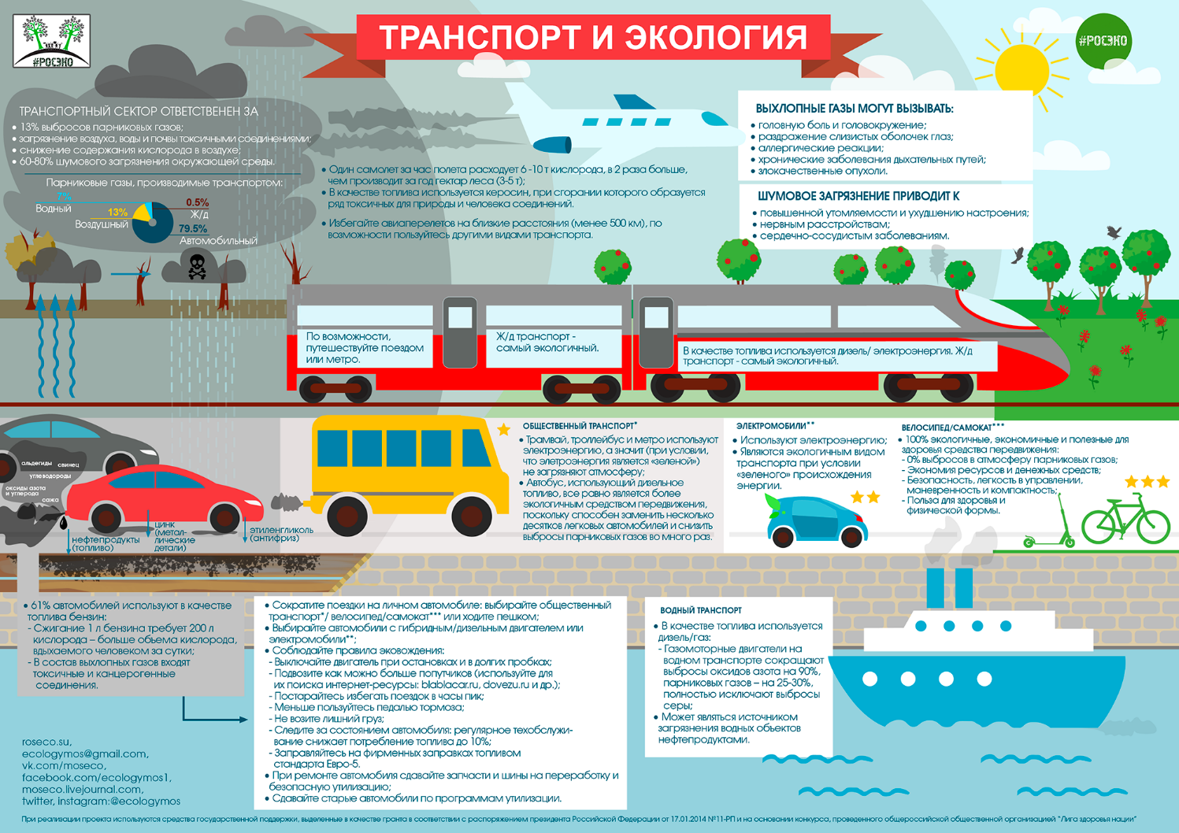

Транспортный комплекс включает: автомобильный, морской, водный, трубопроводный, железнодорожный и авиационный виды транспорта.

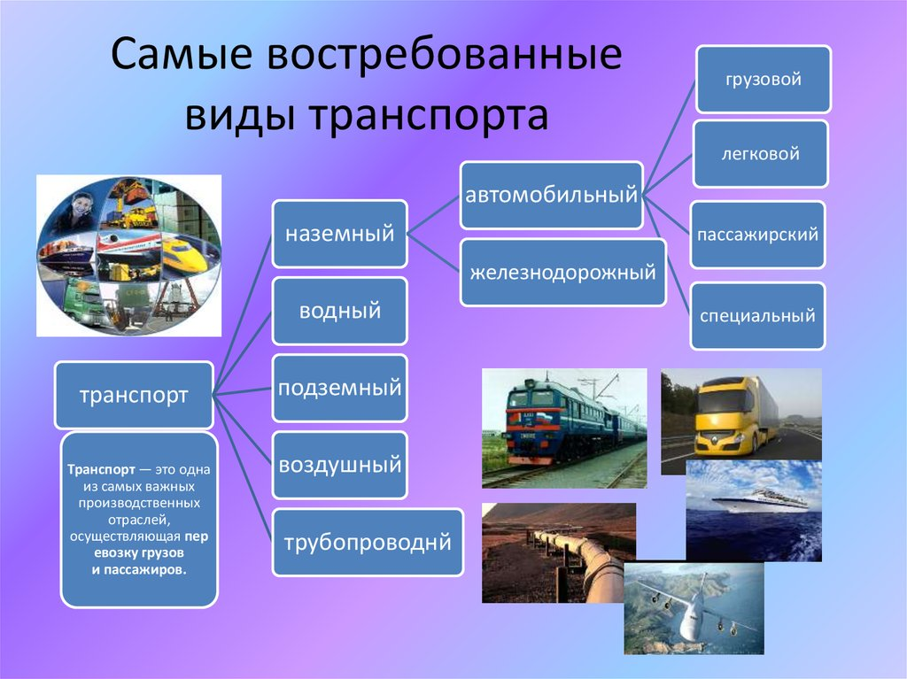

К главным источникам загрязнения окружающей среды и потребителям энергоресурсов относятся автомобильный транспорт и инфраструктура автотранспортного комплекса.

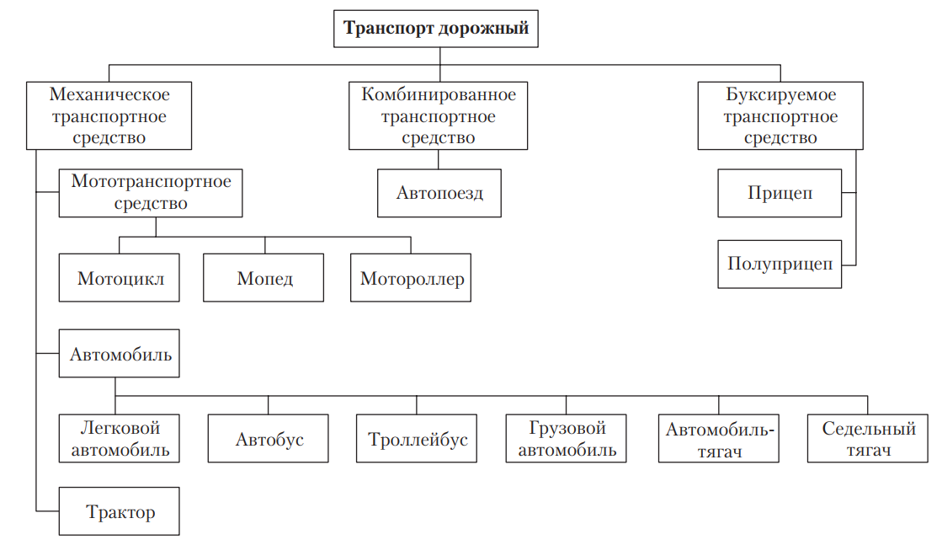

Загрязняющие выбросы в атмосферу от автомобилей по объему более чем на порядок превосходят выбросы от железнодорожных транспортных средств. Далее идут (в порядке убывания) воздушный транспорт, морской и внутренние водный. Несоответствие транспортных средств экологическим требованиям, продолжающееся увеличение транспортных потоков, неудовлетворительное состояние автомобильных дорог – все это приводит к постоянному ухудшению экологической обстановки.

В последнее время, в связи с быстрым развитием автомобильного транспорта существенно обострились проблемы воздействия на окружающую среду.

Большая роль автомобильного транспорта на транспортном рынке страны обусловлена его **специфическими особенностями и преимуществами перед другими видами транспорта**, которые заключаются в следующем:

- высокая маневренность и подвижность, позволяющие быстро сосредоточить транспортные средства в необходимом количестве и в нужном месте

- способность обеспечивать доставку «от двери до двери» без дополнительных перевалок и пересадок в пути следования

- высокая скорость доставки и обеспечение сохранности грузов, особенно при перевозках на короткие расстояния

- широкая сфера применения по видам грузов, системам сообщения и расстояниям перевозки

- необходимость меньших капиталовложений в строительство автодорог при малых потоках грузов и пассажиров (при крупных они приближаются к стоимости железнодорожного строительства)

**Относительные недостатки** автомобильного транспорта:

- большая себестоимость; (в десятки раз выше, чем на железнодорожном, водном и других видах транспорта)

- большая топливоэнергоемкость, металлоемкость

- низкая производительность единицы подвижного состава (130-150 тыс. т-км в год)

- наибольшая трудоемкость (на одно транспортное средство требуется не менее одного водителя); (на автотранспорте занято 3/4 всех работающих на транспорте)

- загрязняет окружающую среду

- низкий уровень производительности труда вследствие малой средней грузоподъемности автомобилей

К грузовому автотранспорту относятся грузовые автомобили, автомобили-тягачи, прицепы и полуприцепы.

К пассажирскому автотранспорту относятся:

- автомобильный (автобусы, микроавтобусы, легковые автомобили)

- электрический рельсовый уличный и внеуличный (трамвай)

- электрический дорожный (троллейбус)

- монорельсовый надземный

- рельсовый подземный (метрополитен)

- рельсовый надземный (электропоезда на эстакаде)

- водный (речной и морской)

Автомобили вместимостью до восьми человек (включая водителя) относятся к легковым, свыше восьми человек — к автобусам.

Классификация массового пассажирского транспорта может быть произведена по различным признакам:

по расположению транспортных линий относительно городской улично-дорожной сети:

- уличный (наземный) пассажирский транспорт (автобус, троллейбус, трамвай);

- внеуличный транспорт (различные виды метрополитена, глубокие вводы электрифицированных железных дорог, скоростной подземный трамвай, монорельс, вертолеты);

по характеру путевых устройств:

- рельсовый (различные виды метрополитена, монорельс, городская железная дорога, трамвай);

- безрельсовый (автобус, троллейбус);

по роду используемой двигательной силы:

- с электрическим двигателем (метрополитен, глубокие вводы электрифицированных железных дорог, трамвай, троллейбус, монорельсовый транспорт). Внутри этой группы выделяются две подгруппы: с верхним токосъемом (троллейбус, трамвай, городская железная дорога); с нижним токосъемом (различные виды метрополитенов, монорельс);

- с двигателем внутреннего сгорания (автобус, речной трамвай, вертолеты).

Специальный транспорт подразделяется на:

- санитарно-технический

- коммунальный

- медицинский

- противопожарный

- аварийный технический

К специальному автотранспорту относятся автомобили, прицепы и полуприцепы для выполнения нетранспортных работ, оснащенные соответствующим оборудованием, — машины для уборки улиц, пожарные, автокраны и т. п. Использование прицепов позволяет увеличить производительность транспортных работ и снизить себестоимость перевозок. К прицепному автотранспорту относятся прицепы, полуприцепы и прицепы-роспуски. 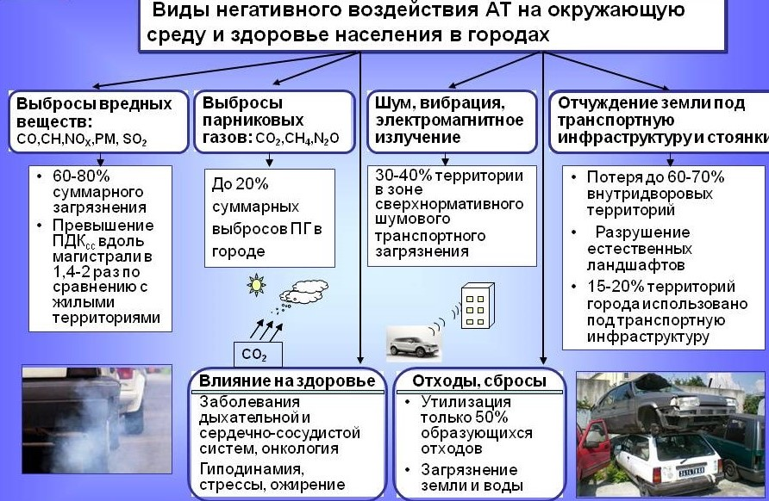

По воздействию на организм человека компоненты отработавших газов подразделяются на:

- токсичные — оксид углерода, оксиды азота, оксиды серы, углеводороды, альдегиды, свинцовые соединения;

- канцерогенные — бенз(а)пирен;

- раздражающего действия — оксиды серы, углеводороды.

Влияние перечисленных компонентов отработанных газов на организм человека зависит от их концентрации в атмосфере и продолжительности воздействия.

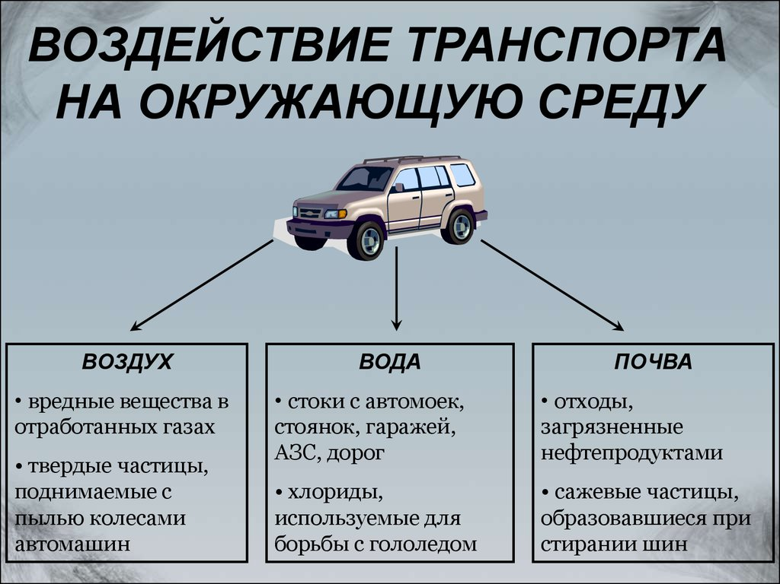

С этой позиции можно сформулировать следующие негативные воздействия автомобилей на окружающую среду.

**Первая группа** связана с производством автомобилей:

– высокая ресурсно-сырьевая и энергетическая емкость автомобильной промышленности;

– собственное негативное воздействие на окружающую среду автомобильной промышленности (литейное производство, инструментально-механическое производство, стендовые испытания, лакокрасочное производство, производство шин и др.).

**Вторая группа** обусловлена эксплуатацией автомобилей:

– потребление топлива и воздуха, выделение вредных выхлопных газов;

– продукты истирания шин и тормозов;

– шумовое загрязнение окружающей среды;

– материальные и человеческие потери в результате транспортных аварий.

**Третья группа** связана с отчуждением земель под транспортные магистрали, гаражи и стоянки:

– развитие инфраструктуры сервисного обслуживания автомобилей (автозаправочные станции, станции технического обслуживания, мойки автомобилей и др.);

– поддержание транспортных магистралей в рабочем состоянии (использование соли для таяния снега в зимние периоды).

**Четвертая группа** объединяет проблемы регенерации и утилизации шин, масел и других технологических жидкостей, самих отслуживших автомобилей.

Влияние автотранспорта на окружающую среду выражается в следующем:

***- Потребление природных ресурсов***. Автотранспорт потребляет 50-60% энергоресурсов, которые расходуются всеми видами транспорта. При пробеге 150 тыс. км в год автомобиль сжигает 1,5 – 2 т топлива и 25 – 30 т воздуха. Кроме того, автомобильный транспорт потребляет металлы, углеводородное сырье

***- Химическое загрязнение окружающей среды при эксплуатации автотранспорта***. Автотранспорт - один из основных источников загрязнения атмосферы. Отработавшие газы (ОГ) автомобиля содержат более 200 веществ, многие из которых являются вредными. По воздействию на организм человека ОГ подразделяются на *токсичные* (оксид углерода, оксиды азота, серы, углеводороды, альдегиды, соединения свинца), *канцерогенные* (бензапирен), раздражающего действия (углеводороды).

***Оксид углерода (СО)*** появляется в ОГ из-за неполного сгорания углерода топлива вследствие недостатка кислорода. В организме человека он соединяется с гемоглобином крови, что приводит к кислородной недостаточности, нарушению работы центральной нервной системы, поражению дыхательной системы, снижению зрения.

***Оксиды азота (NO2, N2O3, N2O4)*** при попадании в организм человека соединяются с водой, раздражая слизистые оболочки. При содержании в воздухе 0,008% об. оксидов азота развивается отек легких.

***Сернистый ангидрид (SO2)*** способствует возникновению сердечно – сосудистых заболеваний, астмы, бронхитов и других респираторных заболеваний. При концентрации 0,01 % об. отравление наступает через 1 минуту.

***Углеводороды*** обладают неприятными запахами, при фотохимической реакции с оксидами азота образуется смог.

***Бензапирен*** (C20H12)–полициклический ароматический углеводород. Он стимулирует развитие злокачественных опухолей, при непосредственном контакте вызывает рак.

***Сажа (С)*** – твердый фильтрат ОГ. Она придает ощущение загрязненности воздуха; является адсорбентом канцерогенных веществ, способствует усилению действия других токсичных компонентов ОГ (например, сернистого ангидрида).

***Соединения свинца*** попадают в окружающую среду при применении тетраэтилсвинца. Вызывают поражение органов пищеварения, центральной нервной системы. Свинец накапливается в организме человека и не выводится из него.

***- Загрязнение пылью воздуха***

За год эксплуатации покрышки одного легкового автомобиля истираются на 1 кг, грузового – еще больше.

***- Согревание окружающего воздуха***

Если в городе одновременно движется 100 тыс. автомобилей, это равносильно эффекту согревания атмосферы, производимому 1 млн. литров горячей воды. Согревание воздуха приводит к изменению климата, кислотным дождям.

***- Шумовое загрязнение окружающей среды***

Шум, производимый автомобилями, воздействует на психику человека, приводя к неврозам и психическим расстройствам.

***- Загрязнение окружающей среды при техническом обслуживании и ремонте автотранспорта***

При данных процессах выделяется большое количество загрязняющих веществ: оксиды углерода, углеводороды, пыль металлическая и абразивная, пары кислот и щелочей, нефтепродукты, ацетон, бензол, оксиды хрома, марганца, никеля, аэрозоли красок, пары растворителей. Все эти вещества оказывают негативное воздействие на организм человека и природную среду.

**Экологическая безопасность автомобиля** – это свойство автомобиля, позволяющее уменьшать вред, наносимый участникам движения и окружающей среде в процессе его нормальной эксплуатации.

**Основными загрязняющими веществами при эксплуатации автотранспорта являются:**

* выхлопные газы
* нефтепродукты при их испарении
* пыль
* продукты истирания шин, тормозных колодок и дисков сцепления, асфальтовых и бетонных покрытий
* противообледенительные соли и песок

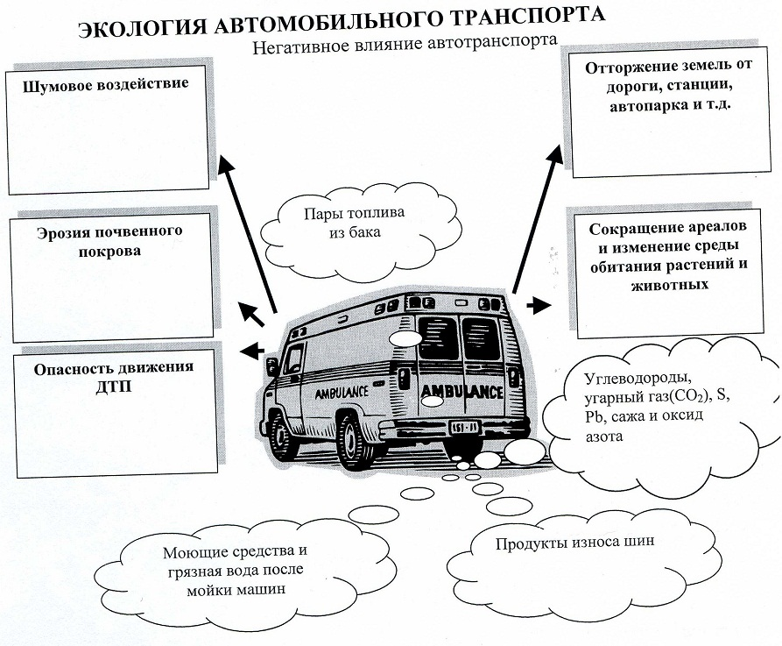

**Влияние автомобилизации на окружающую среду:**

**1**. Дорожно-транспортные происшествия - наносится материальный ущерб (уничтожение и повреждение грузов, транспортных средств и сооружений) и возможны гибель и ранение людей, загрязнение среды опасными веществами.

**2**. Автомобильные дороги и их инфраструктура отняли у человечества свыше 50 миллионов гектаров земли.

**3**. Загрязнение почв, поверхностных и поземных вод нефтепродуктами. Источником загрязнения и истощения окружающей среды стала как сама трасса, так и её инженерные сооружения, объекты обслуживания, особенно места хранения нефтепродуктов, автозаправочные станции, станции технического обслуживания, мойки и т.п.

**4**. Все возрастающее количество людей посещает ранее недоступные для них природные комплексы,

**5**. Автомобиль загрязняет окружающую среду шумом, теплом, токсичными компонентами отработанных газов, парами топлива, продуктами износа шин, тормозных накладок. В городские водоемы и почву попадают топливо и масло, моющие средства и грязная вода после мойки, сажа.

**6**. Замедляет рост растений, сокращает сроки их жизни и приводит к гибели.

**7.** Автомобильный транспорт вносит свой негативный вклад в возникновение смога, погодных аномалий, особенно в крупных городах.

**Комплекс природоохранных мер на автомобильном транспорте:**

**1. Организационно-правовые мероприятия** - разработка и исполнение механизмов экологической политики, природоохранного законодательства на транспорте, экологических стандартов, норм, нормативов и требований к транспортной технике, топливно-смазочным материалам, оборудованию, состоянию транспортных коммуникаций и других.

**2. Архитектурно-планировочные мероприятия -** совершенствование планирования всех функциональных зон города (промышленной, селитебной – предназначенной для жилья, транспортной, санитарно-защитной, зоны отдыха и др.) с учетом инфраструктуры транспорта и дорожного движения, разработку решений по рациональному землепользованию и застройке территорий, сохранению природных ландшафтов, озеленению и благоустройству.

**3. Конструкторско-технические** **мероприятия** - внедрение современных инженерных, санитарно-технических и технологических средств защиты окружающей среды от вредных воздействий на предприятиях и объектах транспорта, технические новшества в конструкции подвижного состава.

**4. Эксплуатационные мероприятия -** осуществляются в процессе эксплуатации транспортных средств и направлены на поддержание их состояния на уровне заданных экологических нормативов за счет технического контроля и высококачественного обслуживания.

**ОБЕСПЕЧЕНИЕ ЭКОЛОГИЧНОСТИ АВТОМОБИЛЬНОГО ТРАНСПОРТА**

**1. Экологичная конструкция автомобиля.** Экологичная конструкция автомобиля предполагает, прежде всего, его топливную экономичность (чем меньше топлива потребляет автомобиль, тем меньше наносимый им экологический ущерб).

*Экономия топлива* достигается за счет комплекса конструктивных и эксплуатационных мероприятий.

Применительно к легковым *автомобилям* влияние на уменьшение расхода топлива оказывает:

* Уменьшение массы и размеров автомобиля (за счет применения высокопрочных сталей и алюминиевых сплавов, пластмасс, стекла и углепластиков)
* Улучшение аэродинамических характеристик
* Снижение сопротивления качению
* Применение компьютеризированных систем контроля и управления двигателем и сокращение всех видов механических потерь

В конструкции *грузовых автомобилей* основные источники экономии топлива:

* Перевод на дизельное топливо
* Регулирование скорости вентилятора
* Применение радиальных шин
* Улучшение аэродинамических форм и обтекателей.

**2. Направления совершенствования современного автомобиля с двигателем внутреннего сгорания**

* Повышение КПД двигателя за счет совершенствования процессов сгорания (турбонаддув, работа на переобедненных смесях, электронное зажигание)
* Сокращение потерь на трение (уменьшение поверхности поршней, сокращение опорных поверхностей вкладышей, использование керамических покрытий)
* Оптимизация режимов работы двигателя за счет электронных систем управления рабочими процессами двигателя
* Применение двухтопливных автомобилей (бензин – газ, дизельное топливо - газ)
* Ужесточение норм расхода топлива на 100 км пробега (в США, к примеру, предписано, чтобы средний автомобиль расходовал не более 5,3 л на 100 км пробега).

**3. Уменьшение выбросов вредных веществ за счет применения каталитических нейтрализаторов.** При применении каталитических нейтрализаторов весь объем отработавшего газа проходит через нейтрализатор, который выполняет следующие функции:

* Дожигание (уменьшение оксида углерода и углеводородов)
* Каталитическое окисление (катализаторы - платина, палладий, температура 480°С) – превращение вредных примесей в водяной пар и углекислый газ

Если катализатор преобразует оксид углерода и углеводороды, то он называется двухступенчатым.

При дополнительном воздействии на оксиды азота (катализатор на основе родия) происходит разложение оксидов азота до азота и кислорода. Такой катализатор называется трех ступенчатым. При его использовании двигатель выбрасывает практически безвредные отработавшие газы.

При использовании этилированного бензина каталитические нейтрализаторы быстро выходят из строя.

**4. Улучшение экологических характеристик карбюраторных двигателей**

Происходит за счет следующих мер:

* Обеспечение работы двигателей в зоне стехиометрического состава рабочей смеси (14,7 кг воздуха на 1 кг топлива)
* Конструктивное совершенствование двигателей, связанное с возможностью работы на сверхбедных смесях (S= 19 - 21)
* Конструктивные изменения, связанные с исключением испарения топлива, выброса картерных газов и т.д.
* Замкнутая система вентиляции картера
* Подача дополнительного воздуха в выхлопной коллектор с целью дожигания вредных примесей
* Сокращение испаряемости топлива из бака
* Рециркуляция части отработавших газов (часть отработавших газов отправляется на смешивание с рабочей смесью).

**5. Улучшенные виды топлива.** *Улучшенными* называют такие *виды топлива*, которые уменьшают загрязнение окружающей среды. Прежде всего, это бензин без содержания тетраэтилсвинца (ТЭС). ТЭС – очень токсичное соединение, вызывающее свинцовое загрязнение окружающей среды. Кроме того, соединения свинца выводят из строя каталитические нейтрализаторы.

В качестве улучшающей добавки к бензинам производится *метилтретичнобутиловый эфир* (МТБЭ). Его применение снижает содержание оксида углерода в отработавших газах на 10 – 2-%, содержание углеводородов на 5 – 10%, других вредных соединений до 15%. При этом существенно повышается октановое число бензина.

Как улучшенный вид топлива применяется также *дизельное топливо* с пониженным содержанием серы.

**6. Альтернативные виды топлива***.* ***Альтернативные виды топлива*** – виды топлива не нефтяного происхождения. К ним относятся:

* *Сжиженные нефтяные газы (ГСН).*В их состав входят углеводороды пропан, бутан, пентан, этилен, пропилен, бутилен. Получают их при добыче и переработке нефти и попутного газа. Они имеют физико– химические свойства, сходные со свойствами бензина, что позволяет двигателю работать на двух видах топлива. При незначительном увеличении давления переходят в жидкое состояние.
* *Сжатый природный газ (ГСП)* применяется в связи с ограниченностью ресурсов ГСН и большой его ценностью как сырья для химической промышленности. Природный газ имеет большие запасы, он относительно дешев. ГСП- это смесь углеводородов метанового ряда и неуглеродных компонентов (азота, углекислого газа, сероводорода и др.). Основным компонентом является метан (95% и более). Достоинства ГСП: высокое октановое число(сгорание без детонации), количество вредных выбросов в 2-3 раза ниже, чем предусмотрено нормами EURO-2; увеличение в полтора раза межремонтного пробега автомобилей; повышение в 2-3 раза срока службы моторного масла.

Недостатки: снижение мощности двигателя на 18- 20%, уменьшение скорости на 5-6%, затруднение эксплуатации автомобиля с прицепом.

* *Синтетические спирты*получают из различного сырья. Наибольшее практическое применение в качестве топлива находят *метанол* и *этанол***.** Преимущества: высокая детонационная стойкость, высокая топливная экономичность, низкая токсичность отработавших газов.

Недостатки:

*метанол*  усиливает коррозию металлов, стоит дороже бензина; ухудшает пусковые качества двигателя; ядовит. *Этанол* токсичен; реагирует со свинцом, цинком, алюминием. Поэтому спирты не применяют в чистом виде, а добавляют к бензину (от 5 до 30%). Бензин с добавкой 10 – 15 процентов этанола называется *газохолом.*

* *Водород.*Является идеальным топливом, так как имеет высокую теплоту сгорания; хорошо воспламеняется и быстро сгорает; продукты его сгорания практически безвредны в экологическом отношении; запасы водорода в природе практически безграничны. Вместе с тем, водород имеет недостатки, сдерживающие его применение. Он имеет низкую плотность, в связи с чем возникает проблема размещения водородного топлива на автомобиле (большой объем тары). Смесь водорода с кислородом взрывоопасна, поэтому необходима герметичная топливоподающая система. Кроме того, водород значительно дороже бензина.
* *Топливо растительного происхождения***.** Это дизельное топливо, полученное при переработке различных растений. В Европе для этих целей применяют рапсовое масло. Оно незначительно отличается по своим свойствам от дизельного топлива. Основная проблема - высокая вязкость рапсового масла (в 15 раз больше, чем у ДТ). Это приводит к загрязнению дизеля и ухудшению его работы. Чтобы избежать негативных последствий, проводят химическую реакцию этерификации рапсового масла для получения рапсового метилового эфира (РМЭ). В Германии на таком дизельном топливе, называемом Biodisel, работает большое количество автомобилей. Недостатком РМЭ является его агрессивность по отношению к металлам.

**7. Повышение экологичности автомобильного транспорта в процессе его эксплуатации**

***Грамотная эксплуатация автомобильного транспорта*** помогает уменьшить экологическую нагрузку автомобилей на окружающую среду. К числу таких эксплуатационных мер относятся следующие:

* *Совершенствование дорожного движения*. Необходимо регулировать транспортные потоки на улицах больших городов; дублировать наиболее загруженные улицы; создавать магистрали скоростного движения; ограничивать доступ машин в центр города. Это позволит уменьшить количество автомобильных пробок, а, следовательно, сократить расход бензина, что приведет к уменьшению вредных выбросов в атмосферу.
* *Оптимизация управления автомобилем.* От режимов управления автомобилем зависит количество токсичных выбросов. Наибольшее количество выбросов автомобиль производит при работе на режимах разгона и торможения. Для уменьшения расхода топлива и массы вредных выбросов в хороших дорожных условиях необходимо использовать самую высокую передачу. При движении за городом оптимальная скорость с учетом расхода топлива и производительности автомобиля составляет 65 км/ч для грузовых автомобилей и 80 – 90 км/ч для легковых автомобилей.
* *Совершенствование технической эксплуатации автомобилей*.

Влияние технического состояния автомобилей на массу выбросов вредных веществ связано с нарушением состава горючей смеси и ее воспламенения. При появлении неисправностей и отклонений в регулировках систем двигателей значительно изменяется состав отработавших газов.

Эффективным путем уменьшения загрязнения окружающей среды при эксплуатации автомобилей является внедрение:

* контрольно – регулировочных постов, обеспечивающих токсичность отработавших газов и расход топлива в пределах норм;
* постов контроля токсичности отработавших газов;
* участков по ТО и регулировке систем питания двигателей;
* постов и линий технического диагностирования.

**8. Альтернативные конструкции автомобилей**

***1. Электромобили*.** Появились в 19 веке, однако были впоследствии вытеснены автомобилями с двигателем внутреннего сгорания. Из-за ограниченности запасов нефти и возрастающего загрязнения окружающей среды работ ы по их созданию возобновились в настоящее время.

*Основные преимущества* электромобилей: отсутствие выброса отработавших газов, бесшумность работы, небольшие затраты на ремонт, хорошая маневренность и динамичность. Это делает электромобили незаменимыми в городских условиях эксплуатации. Однако нельзя считать электромобиль полностью безопасным, так как он использует электроэнергию, а при ее производстве происходит загрязнение окружающей среды. Электромобиль лишь выносит источник загрязнения за пределы городов. При производстве электромобилей конструкторы либо унифицируют электромобиль с агрегатами серийного автомобиля, либо проектируют специфические конструкции. Основные усилия разработчиков направлены на создание новых источников питания, позволяющих увеличить запас хода электромобиля. Для массового внедрения электромобилей потребуется не менее 20 лет. В России производится электромобиль ВАЗ-21078, имеющий запас хода 200-280 км и развивающий скорость до 120 км/ч.

***2. Автомобили с рекуперативными системами.*** Они имеют обычный двигатель и маховик, подключаемый к трансмиссии автомобиля при разгоне и торможении. Энергия, запасаемая в маховике при торможении, используется при разгоне автомобиля. Двигатель в начале торможения выключается и автоматически включается в конце разгона. Необходимость использования тормозов возникает лишь в экстренных случаях, исключается работа на режимах разгона и холостого хода, что позволяет снижать выделение отработавших газов в атмосферу. Недостаткомподобного автомобиля является то, что для создания компактных и легких маховиков, способных выдерживать огромные скорости, необходимы специальные материалы, значительно удорожающие конструкцию.

***3. Двигатели с керамическими деталями.*** Использование керамических материалов в конструкции поршней, гильз цилиндров, головок цилиндров сокращает потери тепла, что позволяет доводить рабочую температуру стенок камеры сгорания до 700 – 1200°С (вместо 400-500 у обычных двигателей).

